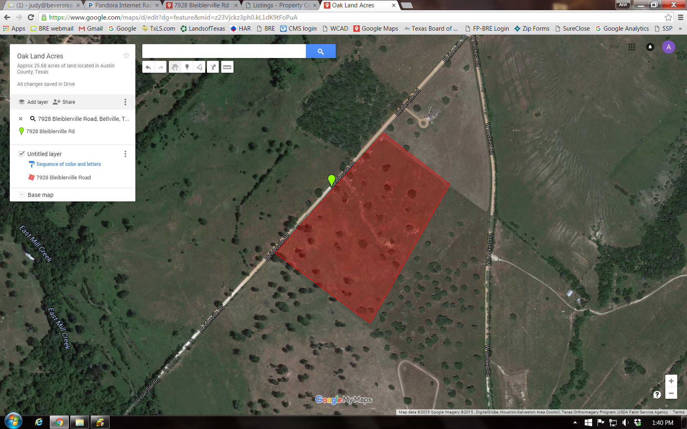

**OAK LAND ACRES**

**Approximately 25.68 Acres**

**7928 Bleiblerville Road – Bleiblerville, TX 78931**